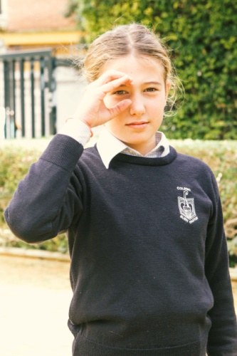
Sevilla a 27 de Febrero de 2015

A/A: Sra.: Susana Díaz Presidenta del Gobierno de Andalucía.

Querida Susana:
Soy Mª José, madre de una niña sorda de diez años de edad. Te pido que leas el escrito que te adjunto, sobre mi hija, Natalia con respecto a su evolución en su centro educativo. Además de esto, le adjunto una revisión de literatura realizada por psicólogos de la ciudad de Medellín, (“Depresión y ansiedad en personas con deficiencia auditiva: revisión de literatura”), donde recogen una serie de estudios realizados en diferentes partes del mundo y hablan de los problemas psicológicos que pueden sufrir las personas sordas si no se les proporciona una atención temprana y adecuada a su situación.
Por favor, le pedimos que lea el escrito que se adjunta, los informes que se acompañan, y le reiteramos que haga todo lo que esté en su mano, que sabemos que es mucho, para que Natalia vuelva a ser una niña feliz, puesto que no quiere volver al colegio, está totalmente hundida a causa de su impotencia. Nos hemos visto en la necesidad de no enviarla al colegio hasta que, en tanto y en cuanto, se resuelva la situación, ya que el hecho de seguir acudiendo al centro le está provocando cada vez más problemas de ansiedad que están afectándole tanto académica como personalmente.
Como padres que desean salvaguardar la salud de nuestra hija, nos hemos visto obligados a no enviarla más al colegio hasta que se solucione esta situación. Esta determinación no ha sido tomada por el hecho de nosotros querer tomar esta situación, sino porque le está perjudicando más el ir al colegio que el permanecer en casa estudiando, ya que en el colegio no se están viendo cubiertas sus necesidades ni por los recursos personales ni metodológicos, no teniendo una adaptación adecuada a ella, por lo que se ha visto reflejado también en sus calificaciones, las cuales le adjuntamos igualmente. Estas calificaciones no se las hemos comunicado aún a la niña, ya que debido a los cambios que ella está sufriendo, tememos su reacción al enterarse de los resultados obtenidos en la pre-evaluación donde ha tenido dos suspensos. Esto no le había sucedido nunca antes en sus siete años de escolarización.
Sabemos que esto va a tener una repercusión negativa, por lo que antes de que estas lleguen a nuestra hija, preferimos salvaguardarla y asumir nosotros las consecuencias.
Hemos intentado no tener que llegar a este punto, pero si es necesario hemos decidido hacerlo público a través de los medios de comunicación.
Piense que igual que ella, sus padres estamos igualmente desesperados, tropezando siempre con la misma piedra. Hay una asociación de derechos del niño que nos está apoyando, se llama Prodeni, y es que ya no sabemos más que hacer. Por eso acudimos en última instancia a usted, confiados en su sensibilidad como persona y como mujer y futura madre, convencidos que nos sabrá aportar una solución, una solución para Natalia, que no puede entender porque la están tratando así.
Con sincero afecto, le deseamos lo mejor

